ГБПОУ РО «РИПТ»

КОНСПЕКТ
урока по дисциплине
ОП.02 Охрана труда
группа № 16
ПО ТЕМЕ:
ПЕРВИЧНЫЕ СРЕДСТВА ПОЖАРОТУШЕНИЯ.
СТАЦИОНАРНЫЕ АВТОМАТИЧЕСКИЕ СИСТЕМЫ ПОЖАРОТУШЕНИЯ.
ХИМИЧЕСКИЕ СРЕДСТВА ПОЖАРОТУШЕНИЯ

Тема 4.2. Пожарная безопасность объекта.
Тема урока: Первичные средства пожаротушения. Стационарные автоматические системы пожаротушения. Химические средства пожаротушения

Цель: изучить первичные средства пожаротушения, стационарные автоматические системы пожаротушения, химические средства пожаротушения.

Задачи:

Познавательные:
- рассмотреть первичные средства пожаротушения;
- рассмотреть стационарные автоматические системы пожаротушения;
- рассмотреть химические средства пожаротушения;
- познакомить с требования безопасности при эксплуатации средств пожаротушения;
- сформировать ИКТ компетентность обучающихся.

Образовательные
- освоить основные правила использования средств пожаротушения;
- научить самостоятельно работать с информацией,
- выработать навык чтения инструкций и положений по ТБ

Развивающие:
- способствовать развитию познавательной активности обучающихся;
- стимулировать мыслительную и творческую деятельность обучающихся;
- развить способность организовывать собственную деятельность,
- осуществлять поиск информации, необходимой для эффективного выполнения профессиональных задач.

Воспитательные:
- развитие активной жизненной позиции;
- устойчивый интерес к профессии, стремление повышать свой профессиональный уровень, ответственность за выполняемую работу.

Тип урока: комбинированный.

Используемые методы и приёмы: электронные образовательные ресурсы, презентация
Используемые технологии: проблемно-диалогическая и личностно-ориентированная технологии обучения, ИКТ.

Ход урока

1. Ознакомиться с материалом по изучаемой теме на сайте:
https://fireman.club/statyi-polzovateley/pervichnye-sredstva-pozharotusheniya-vidy/ (Первичные средства пожаротушения: виды, что к ним относится и как использовать)

2. Просмотреть видеоуроки: https://youtu.be/EVTLWNeqKks (Первичные средства пожаротушения); https://youtu.be/Jo4K7GToKqw (Первичные средства пожаротушения)

Конспект по теме:
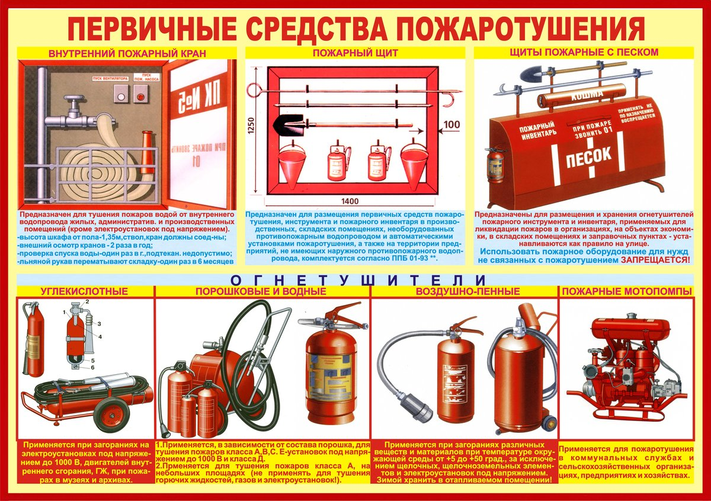

Определение
Первичные средства пожаротушения – это устройства, инструменты и материалы, предназначенные для локализации и (или) ликвидации загорания на начальной стадии (огнетушители, внутренний пожарный кран, вода, песок, кошма, асбестовое полотно, ведро, лопата и др.). Эти средства всегда должны быть наготове и, как говорится, под рукой. Правильнее было бы назвать эти средства – средствами огнетушения, т.к. противостоять развившемуся пожару с их помощью невозможно и даже – опасно для жизни. Тушение пожара – это работа пожарных-профессионалов, а борьба с загоранием посильна для неспециалистов. Нужно помнить, что первичные средства применяются для борьбы с загоранием, но не с пожаром.
Итак, что же такое первичные средства пожаротушения? Это средства которыми можно потушить пожар или замедлить в самом начале его развитие, то есть в течении первых минут. Назначение первичных средств пожаротушения зависит от их вида, но все они необходимы для тушения начальной стадии пожара. Чаще всего под первичными средствами понимают огнетушители, но это не совсем так.
Согласно ст. 43 Федерального закона РФ № 123-ФЗ первичные средства пожаротушения предназначены для использования работниками организаций, личным составом подразделений пожарной охраны и иными лицами в целях борьбы с пожарами и подразделяются на следующие типы:
- переносные и передвижные огнетушители;
- пожарные краны и средства обеспечения их использования;
- пожарный инвентарь;
- покрывала (противопожарное полотно) для изоляции очага возгорания;
- генераторные огнетушители аэрозольные переносные.
Начнем с покрывал для изоляции очага возгорания. Наличие таких покрывал требуется только для комплектации пожарных щитов. Способ использования этих первичных средств пожаротушения прост, то есть просто накрываем пламя, которое без доступа кислорода содержащегося в воздухе исчезает.
Следует помнить, что потушить очаг возгорания, который больше размера покрывала не получится. Покрывала предназначены для изоляции очага горения от доступа кислорода и применяются лишь при небольшом очаге горения.
Следующий вид первичных средств пожаротушения – пожарный инвентарь. К нему относится специальный инвентарь, а также инвентарь который можно использовать для тушения пожара в начальной стадии.
Основной пожарный инвентарь:
- ломы (для вскрытия дверей, окон и других конструкций);
- багры пожарные, крюки с деревянной рукояткой (для разборки и растаскивания горящих конструкций);
- комплекты для резки электропроводов (ножницы, диэлектрические боты и коврики);
- вилы, лопаты (штыковые и совковые);
- емкости для воды и ящики для песка пожарные (для хранения средств тушения);
- ведра и ручные насосы (для транспортировки воды).
Конкретного перечня, который бы определял, какой инвентарь относится к пожарному, а какой нет, не существует. Указанный инвентарь также предусматривается размещать на пожарных щитах. Иногда на пожарных щитах можно увидеть топоры, но сейчас их наличие не требуется.
Пожарные щиты необходимо размещать в производственных и складских помещениях, не оборудованных внутренним противопожарным водопроводом и автоматическими установками пожаротушения, а также на территории предприятий (организаций), не имеющих наружного противопожарного водопровода, или при удалении зданий (сооружений), наружных технологических установок этих предприятий (организаций) на расстояние более 100 метров от источников наружного противопожарного водоснабжения.
Основное его назначение – обеспечение простого доступа персонала предприятия к средствам пожаротушения. Для легкости определения местоположения щиты окрашивают в ярко-красный цвет (допускается контрастная окраска – белая с красной окантовкой).
Пожарный щит
- ЩП-А – для тушения твердых горючих материалов (дерево, текстиль и т.п.);
- ЩП-В – для тушения горючих жидкостей и пластмасс;
- ЩП-Е – для тушения электроустановок;
- ЩП-СХ – для тушения на сельскохозяйственных предприятиях;
- ЩПП – для тушения в местах производства временных огневых работ (сварочные, наплавление и т.п.).
Пожарный кран
Сразу необходимо отметить, что не во всех зданиях пожарные краны требуются. Противопожарный водопровод, на котором установлены пожарные краны, предусматривается еще при проектировании здания.
В состав пожарного крана входит клапан, установленный на внутреннем противопожарном водопроводе, оборудованный пожарной соединительной головкой, а также пожарный рукав с ручным пожарным стволом. Необходимо отметить, что пожарные краны размещаются в пожарных шкафах, в которых также могут находиться огнетушители.
Применение первичных средств пожаротушения, таких как пожарные краны, также предусматривается только на начальной стадии пожара.
При уже резвившемся пожаре использовать пожарные краны могут только пожарные у которых имеются средства защиты органов дыхания. Внутренние пожарные краны должны устанавливаться на таком расстоянии, чтобы каждая точка помещения могла орошаться расчетным числом компактных струй. Число компактных струй и рекомендуемые минимальные расходы воды в зависимости от этажности, объема здания и его назначения. Расстояние между двумя пожарными кранами L, м, определяется по формуле: L=2R – (1,5÷2,0 м). Радиус действия пожарного крана R.
Пожарные краны устанавливаются на высоте 1,35 м над полом помещения и размещаются в шкафах с надписью ПК в отапливаемых помещениях в легкодоступных местах (на лестничных площадках, в вестибюлях, коридорах, проходах).
Способ использования:
- Открыть пожарный шкаф.
- Раскатать пожарный рукав. О
- Открыть клапан крана используя маховик на клапане крана.
- Подать воду в очаг пожара направив пожарный ствол.
Пожарные краны подразделяются на:
угловые и прямые пожарные краны;
краны с внутренней и наружной нарезкой.
Пожарный шкаф
Пожарные шкафы имеют отверстия для проветривания, изготавливаются согласно НПБ 151-96 «Шкаф пожарный» и окрашиваются в белый или красный цвет.
В пожарных шкафах предусматривается возможность размещения одного или двух ручных огнетушителей.
Огнетушители
Огнетушители являются одним из наиболее распространенных видов первичных средств пожаротушения. В первую очередь потому, что они требуются практически везде: на автомобильном, водном и воздушном транспорте, в зданиях и в отдельных помещениях и даже на территориях.
На сегодняшний день выпускается большое количество различных огнетушителей на все случаи.
Огнетушители могут отличаться по следующим признакам:
- по виду применяемого огнетушащего вещества;
- по назначению, в зависимости от вида заряженного огнетушащего вещества;
- по величине массы и способу доставки к месту возгорания;
- по принципу вытеснения огнетушащего вещества; по значению рабочего давления;
по возможности и способу восстановления технического ресурса.
По виду применяемого огнетушащего вещества огнетушители подразделяют на:
- водные (ОВ);
- пенные: воздушно-пенные (ОВП) и химические пенные (ОХП);
- порошковые (ОП);
- газовые: углекислотные (ОУ); хладоновые (ОХ);
- комбинированные.
По назначению, в зависимости от вида заряженного огнетушащего вещества, огнетушители подразделяют:
- для тушения загорания твердых горючих веществ (класс пожара А);
- для тушения загорания жидких горючих веществ (класс пожара В);
- для тушения загорания газообразных горючих веществ (класс пожара С);
- для тушения загорания металлов и металлосодержащих веществ (класс пожара Д);
- для тушения загорания электроустановок, находящихся под напряжением (класс пожара Е).
Чаще всего огнетушители предназначены для тушения нескольких классов пожара
По величине массы и способу доставки к месту возгорания огнетушители делятся на:
- переносные (массой до 20 кг);
- передвижные (массой не менее 20, но не более 400 кг).
По принципу вытеснения огнетушащего вещества огнетушители подразделяют на:
- закачные;
- с баллоном сжатого или сжиженного газа;
- с газогенерирующим элементом;
- с термическим элементом;
- с эжектором.
По значению рабочего давления огнетушители подразделяют на огнетушители:
- низкого давления (рабочее давление ниже или равно 2,5 МПа при температуре окружающей среды (20 ± 2) ° С)
- высокого давления (рабочее давление выше 2,5 МПа при температуре окружающей среды (20 ± 2) ° С).
По возможности и способу восстановления технического ресурса огнетушители подразделяют на:
- перезаряжаемые и ремонтируемые;
- не перезаряжаемые.
Требования к огнетушителям
- Переносные и передвижные огнетушители должны обеспечивать тушение пожара одним человеком на площади, указанной в технической документации организации-изготовителя.
- Технические характеристики переносных и передвижных огнетушителей должны обеспечивать безопасность человека при тушении пожара.
- Прочностные характеристики конструктивных элементов переносных и передвижных огнетушителей должны обеспечивать безопасность их применения при тушении пожара.
Способ использования и правила работы
Всегда изображен на огнетушителе в виде надписей и пиктограмм, но в основном способ применения заключается в снятии ограничителя (чеки), открытии запорного клапана путем нажатия (открытия) и направления струи огнетушащего вещества в очаг пожара.
При этом необходимо помнить несколько простых правил:
- При тушении пенным или водяным огнетушителем необходимо обесточить это место.
- Необходимо учесть, что при тушении порошковым огнетушителем в закрытом помещении создается облако порошка, которое затрудняет дыхание, и снижает видимость.
- При тушении газовыми или порошковыми огнетушителями электроустановок необходимо соблюдать безопасное расстояние (не менее 1 м) от сопла и корпуса огнетушителя до токоведущих частей.
- При тушении газовыми передвижными огнетушителями (углекислотные или хладоновые) необходимо учесть возможность снижения содержания кислорода в воздухе помещения ниже предельного значения и использовать изолирующие средства защиты органов дыхания.

Вопросы для контроля
- Перечислить первичные средства пожаротушения.
- По каким признакам подразделяются огнетушители.
- Что входит в оснащение пожарного щита.
- Что входит в оснащение внутреннего пожарного крана.
- Перечислить действия при пожаре.
Прислать ответы на вопросы, работы подписать (Фамилия, группа).

Литература
- В.Е. Секирников «Охрана труда по предприятиях автотранспорта», Учебник «Академия», 2015г.
- Электронные ресурсы «Охрана труда» http://www.bibliotekar.ru/auto-uchebnik/63.htm.
Успехов в учебе!
